Kelompok F

Anggota Kelompok

1. Ignatius Dimas Dwi S (180709937)
2. Raymond

Projek PBP Car Rental

Kami telah membuat projek pembuatan aplikasi android yang bernama CARRENT dimana aplikasi ini dapat digunakan untuk menyewa mobil yang diinginkan. Aplikasi ini memiliki beberap fungsi didalamnya. Pertama, saat aplikasi mulai dijalankan, akan menampilkan splash screen berupa logo. Untuk tampilan seperti tombol dan textfield menggunakan material design

Setelah Splash screen selesai berjalan, maka akan langsung menuju ke penyimpanan preferences seperti nama alamat no handphone dimana data ini akan dimunculkan ke menu profil dashboard nanti. Pada input alamat kita dapat menggunakan mapbox untuk mencari alamat kita di button buwah textfield dan memasukkan ke textfield. Data ini akan disimpan menggunakan fungsi shared preference dan save preferences dan data ini tidak akan hilang jika kita menutup aplikasi.

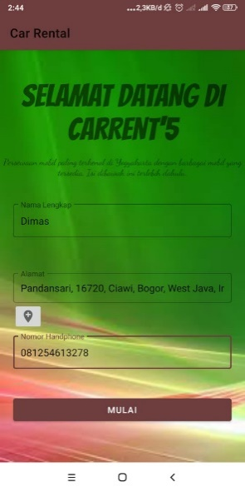

Setelah semua terisi maka dapat menuju ke halaman selanjutnya yaitu dashboard yang berisi beberapa menu seperti Lihat mobil, Sewa, Tentang kami, dan profil. Menu Lihat mobil berisi daftar mobil yang dapat disewa, pada menu ini kita menggunakan teori dari modul ke 3 yaitu dengan menggunakan data binding dan juga recycler view. Untuk Kembali ke dashboard dapat menggunakan button yang berada di kanan atas.

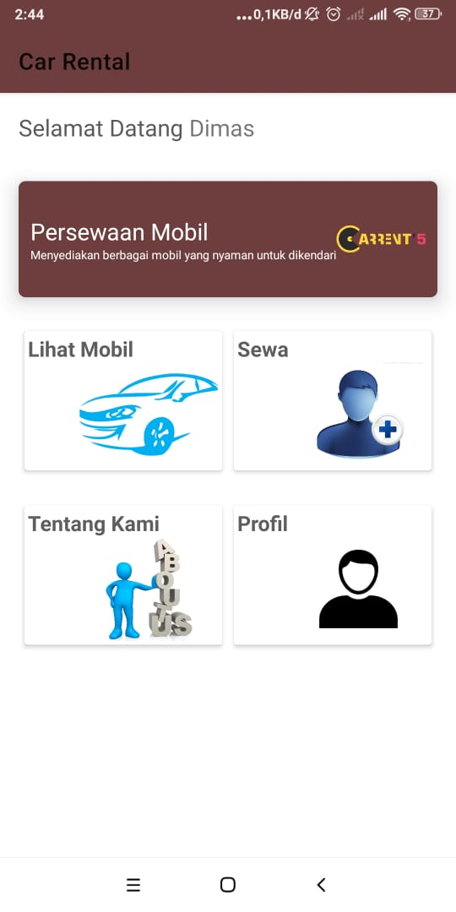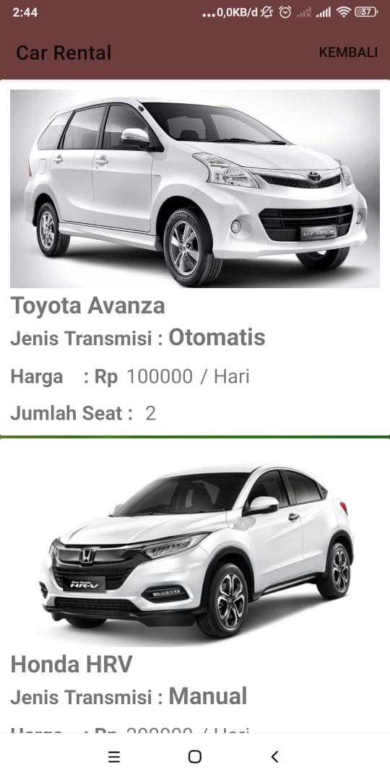

Menu Sewa berisi sewa mobil, dan menggunakan teori dari modul 4 yaitu persistent data menggunakan room, dan refresh layout untuk merefresh halaman saat setelah tambah atau edit sewa

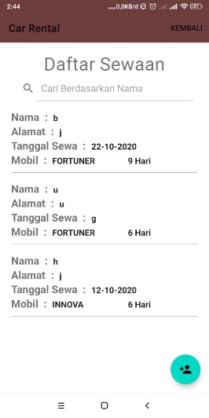

Menu Tentang kita berisi data diri kita dan peta lokasi rental menggunakan mapbox. Dimana map ini dapat digunakan untuk navigasi pergi ke tempat rental yang dituju.

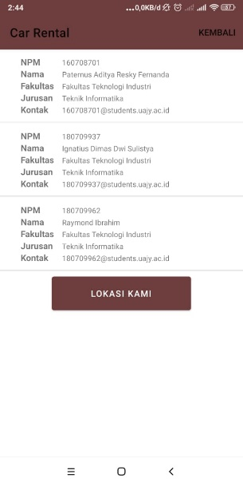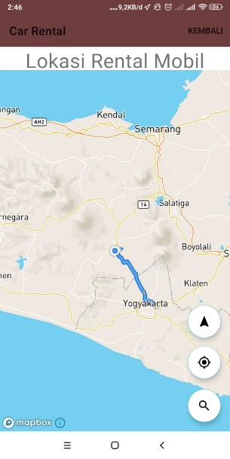

Menu Profil berisi data diri user yang di dapatkan dari Preferences yang telah diinputkan pertama kali. Pada profil ini user dapat menggunakan fitur kamera untuk foto profil user dan disimpan menggunakan save preferences.

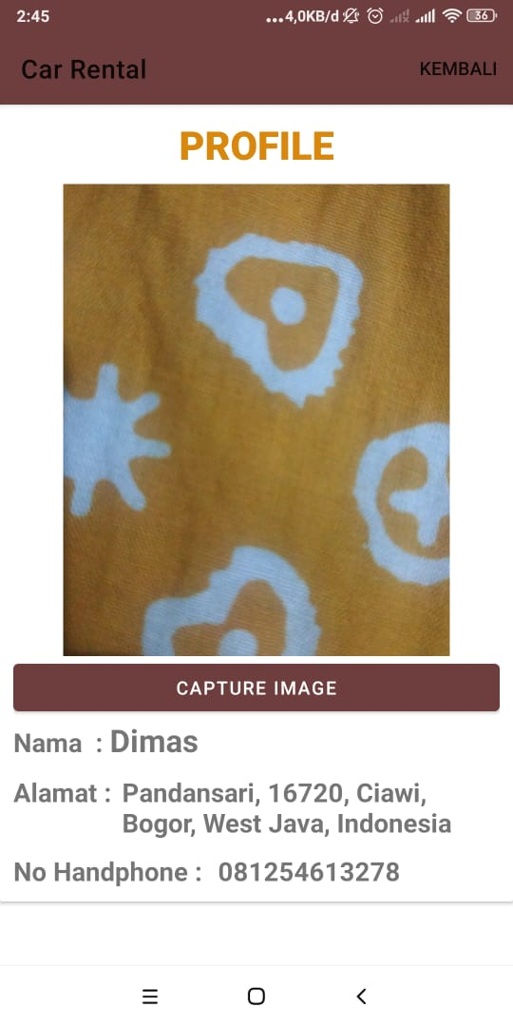

Untuk keluar dari apikasi sendiri dapat menggunakan backpressed dari handphone kita dan akan muncul modul untuk user keluar dari program.

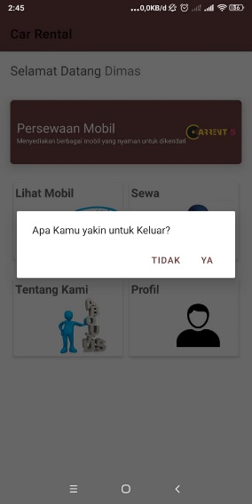

Kami juga memiliki mode landscape dalam aplikasi ini

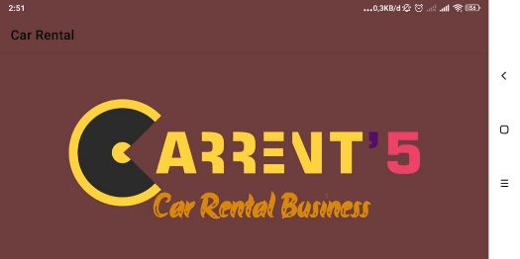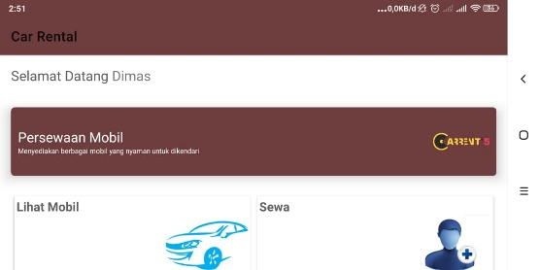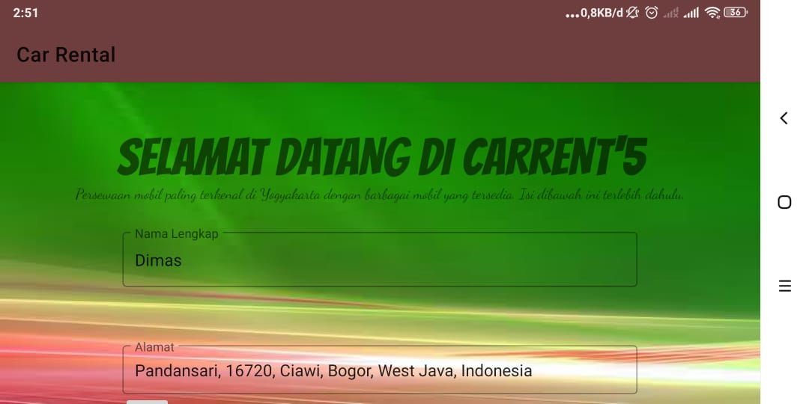

Kriteria UAS :

**Fungsi Login dan Registrasi**

Aplikasi ini memiliki fitur login dan registrasi bagi pengguna baru. Untuk pengguna baru, harus menggunakan email yang valid supaya dapat melakukan verifikasi untuk login. Proses login dan registrasi dilakukan dengan menggunakan firebase authentication. Data pengguna yang diinputkan saat registrasi akan disimpan di realtime database firebase dan WEB API untuk menampilkan data user di menu Profil . Untuk password, dienkripsi menggunakan AES sebelum disimpan.

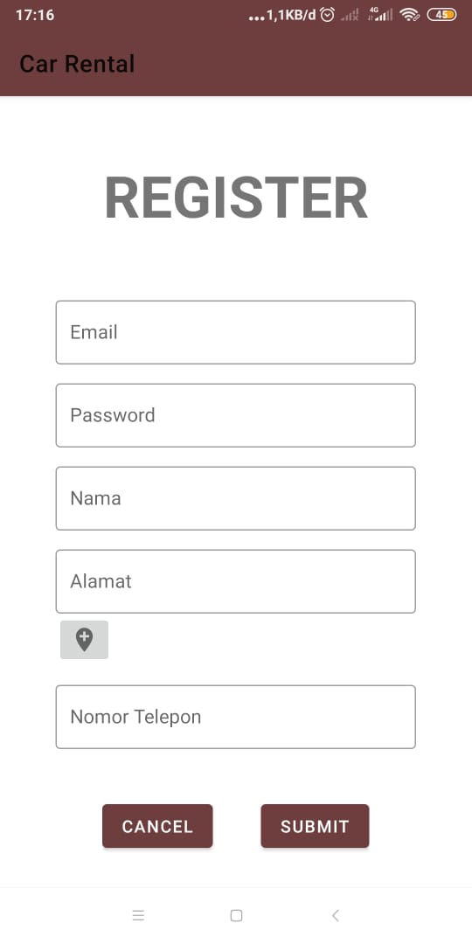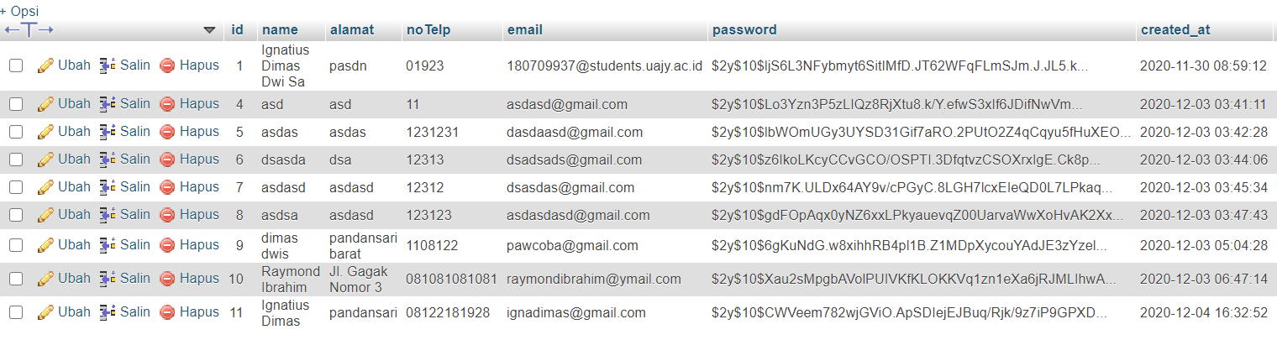

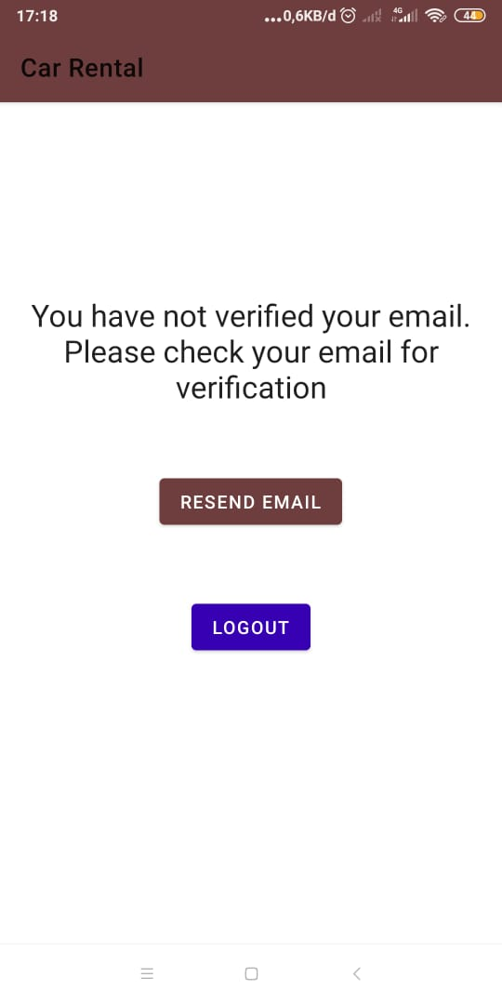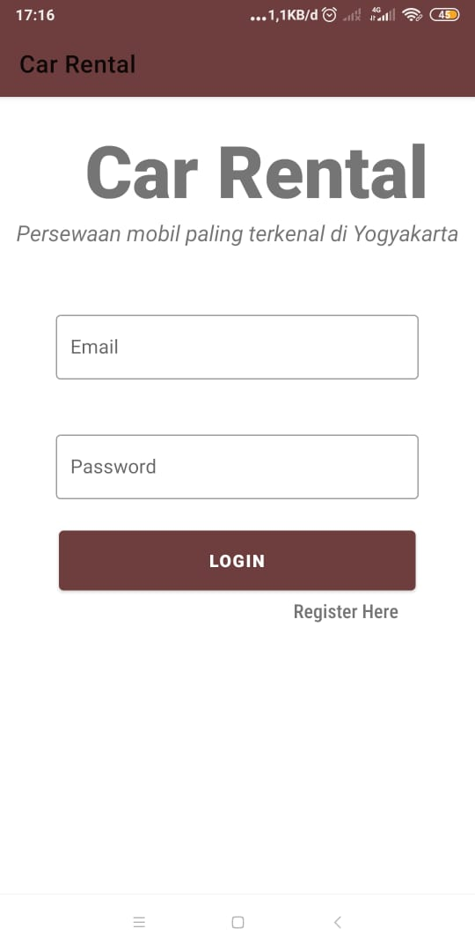

**Dashboard User**

Menampilkan beberapa menu yang dapat diakses oleh user

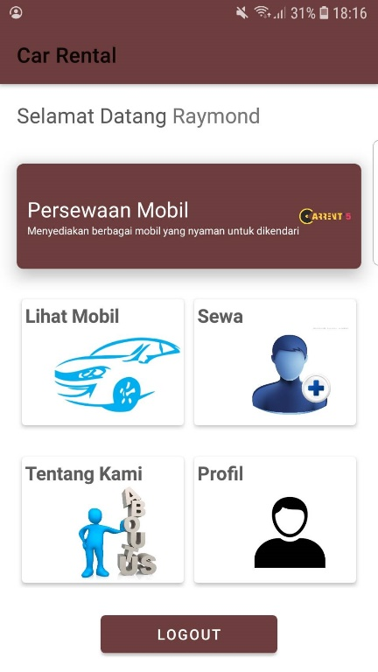

**Menu Lihat Mobil**

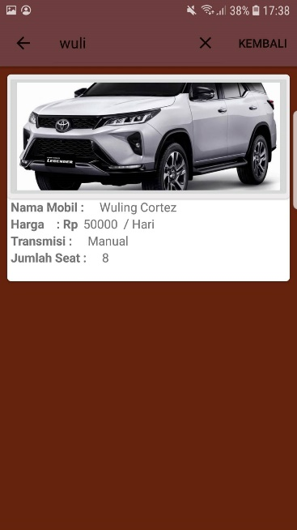Menggunakan library Volley dan menampilkan data mobil dari API. User hanya dapat melihat mobil dan tidak dapat mengubah data mobil. Hanya Admin yang bisa

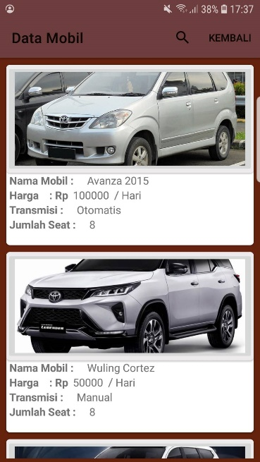

**Menu Sewa**

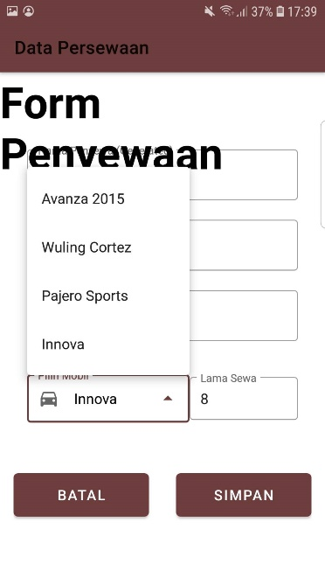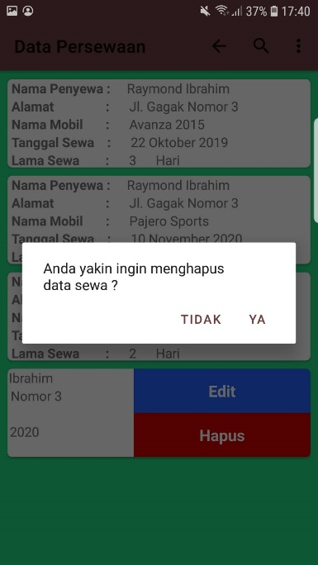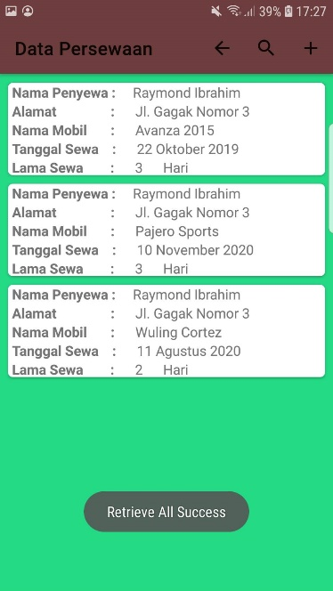

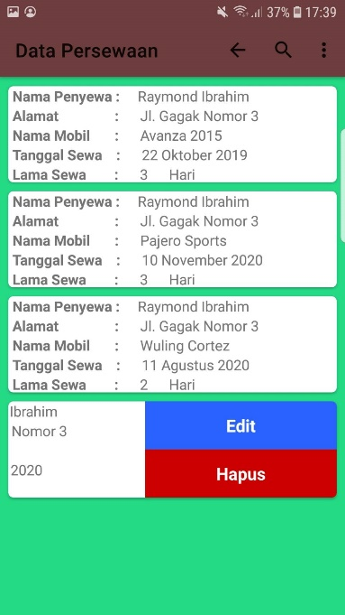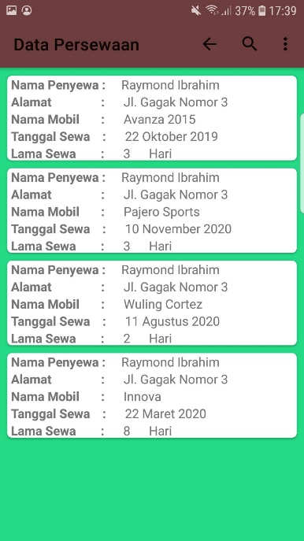

CRUD Pertama yaitu melakukan sewa mobil dengan menggunakan library Volley untuk mengakasi Web API dan base URL : <http://pbpuasf.000webhostapp.com/>. User dapat membuat, mengubah, melihat dan menghapus daftar sewa mobilnya.

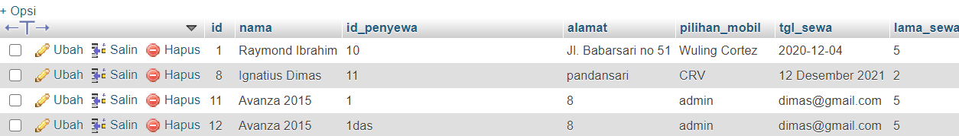

**Menu Profile**

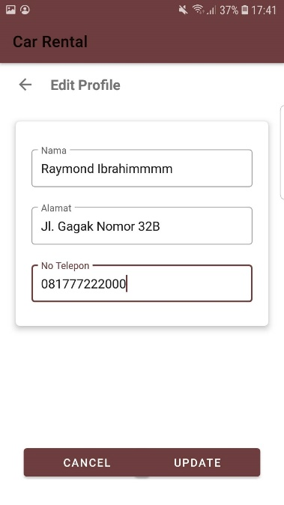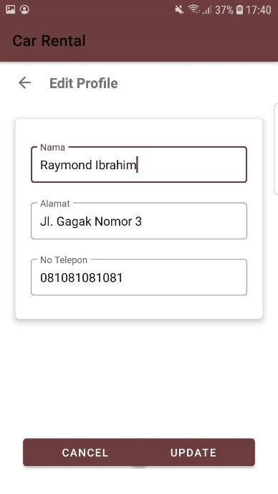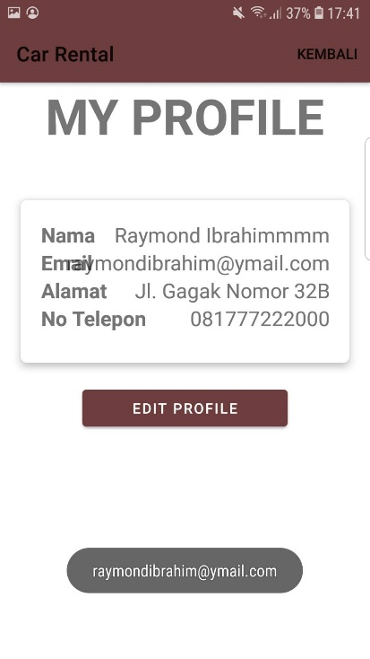

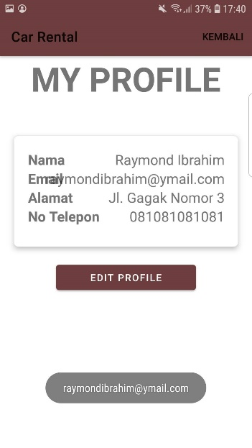

User dapat melihat data profile dan melakukan perubahan pada halaman profile. Pada halaman profile menggunakan library retrofit untuk mengakses Web API

**Halaman Admin**

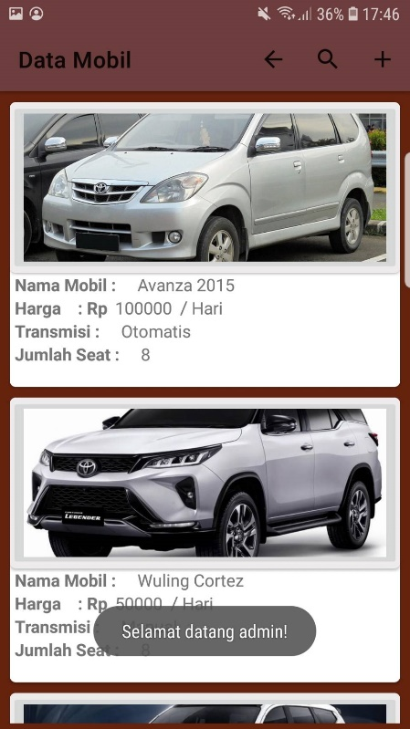 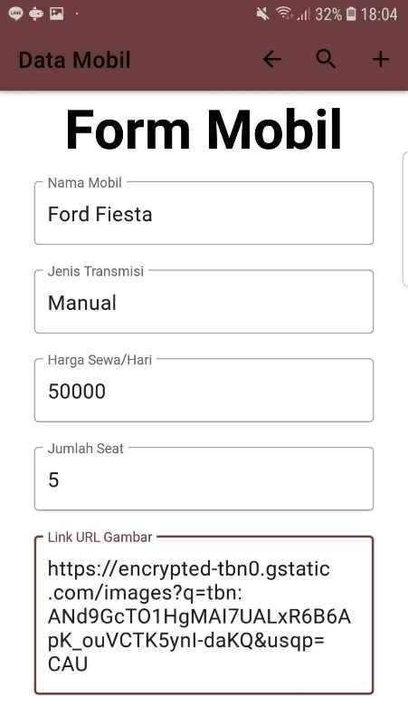 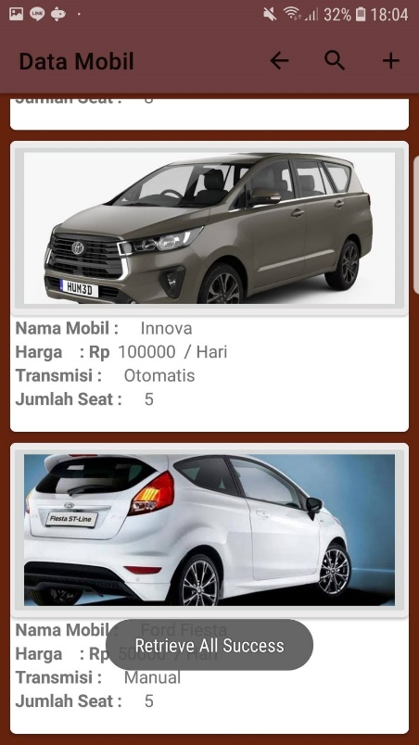

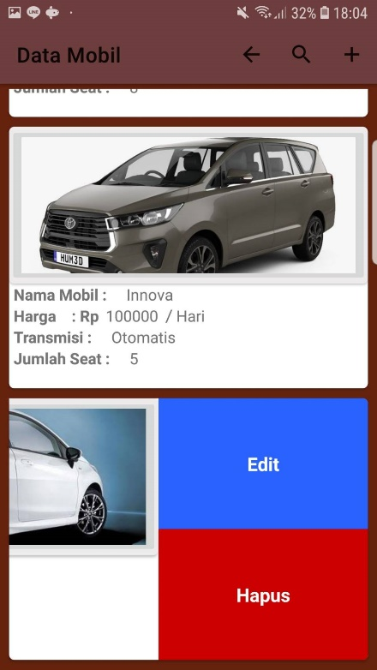 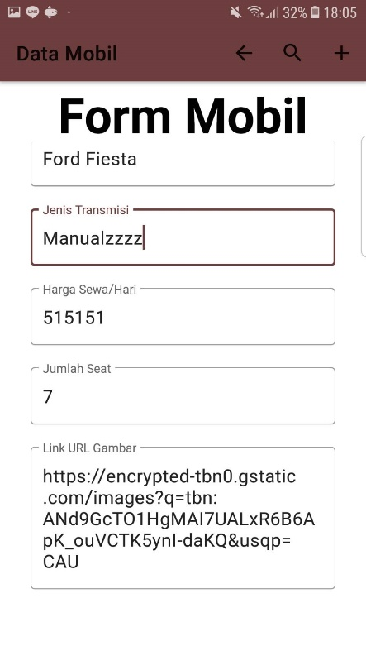 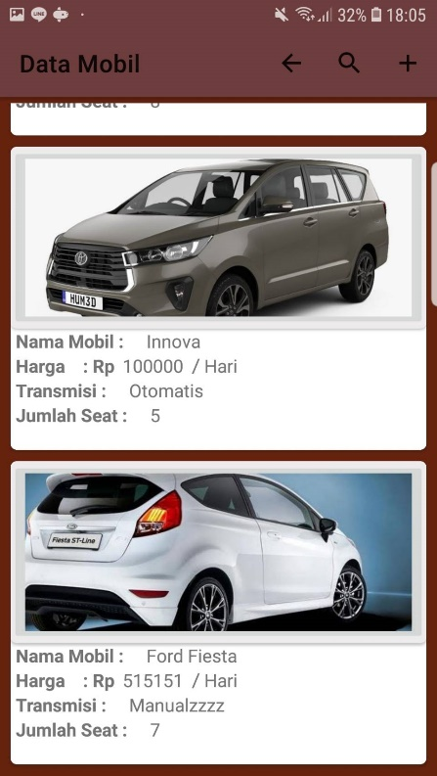

CRUD kedua adalah data mobil. Untuk Mengakses Halaman Admin menggunakan email [admin123@gmail.com](mailto:admin123@gmail.com) dan password admin123 maka akan langsung menu ke data mobil. Hanya Admin yang dapat menambah mengubah dan menghapus data mobil.

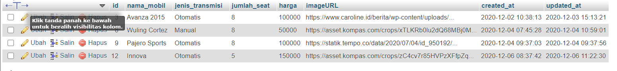

**Local Testing**

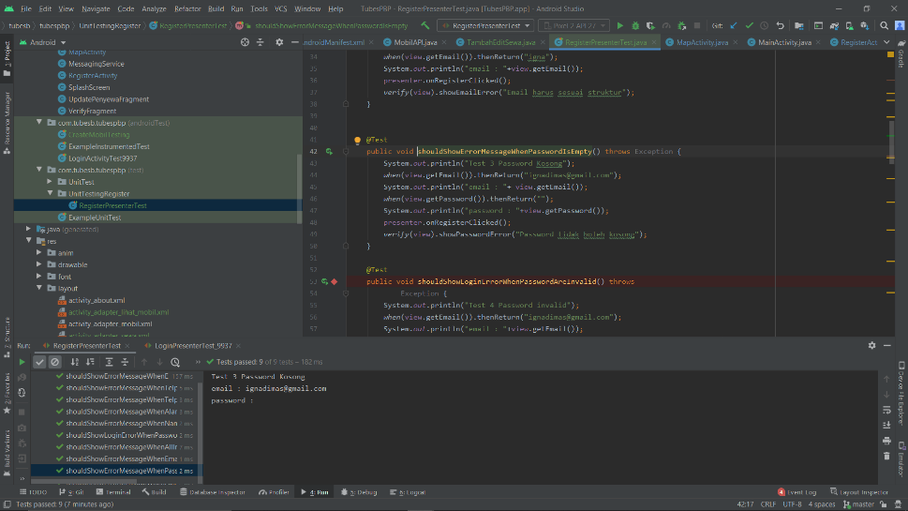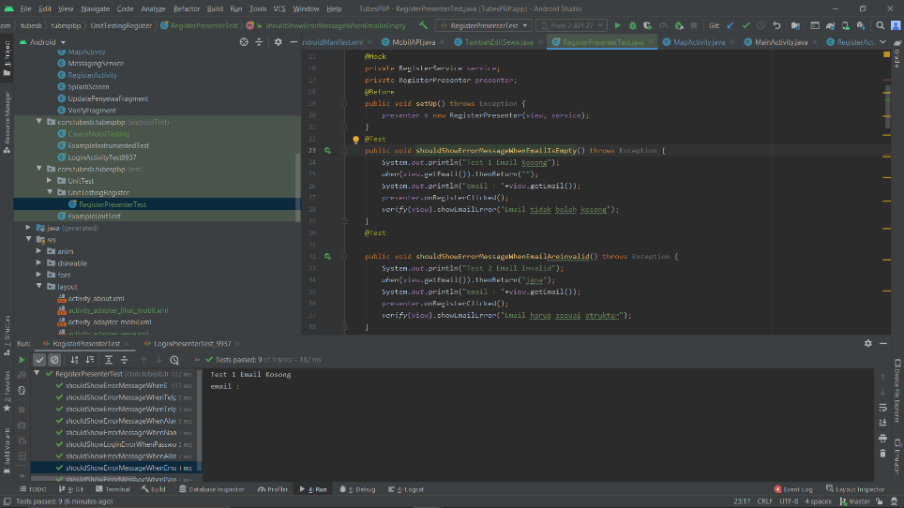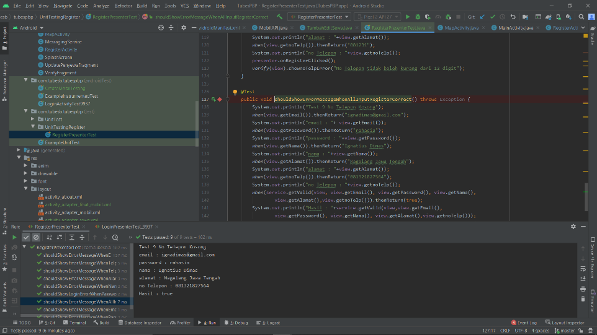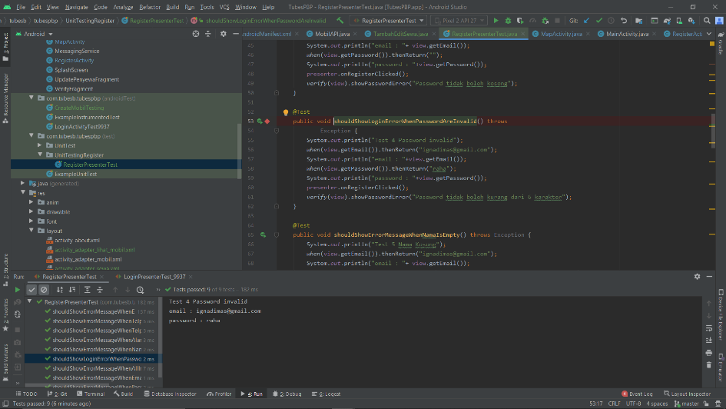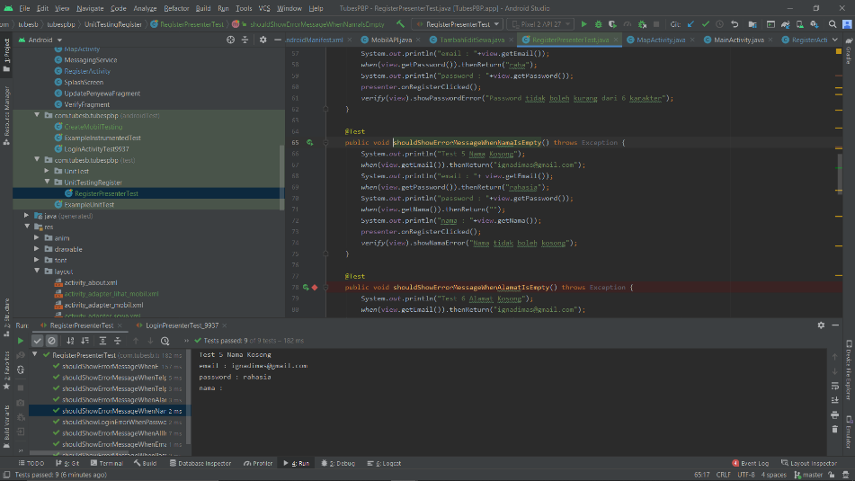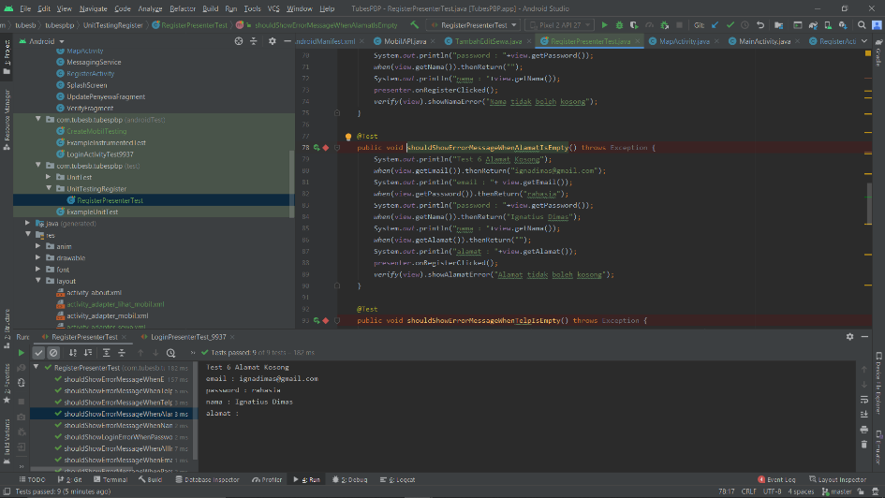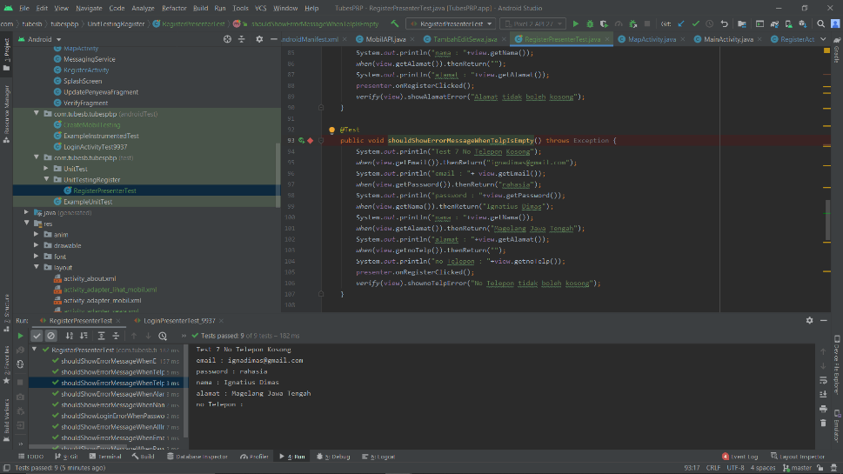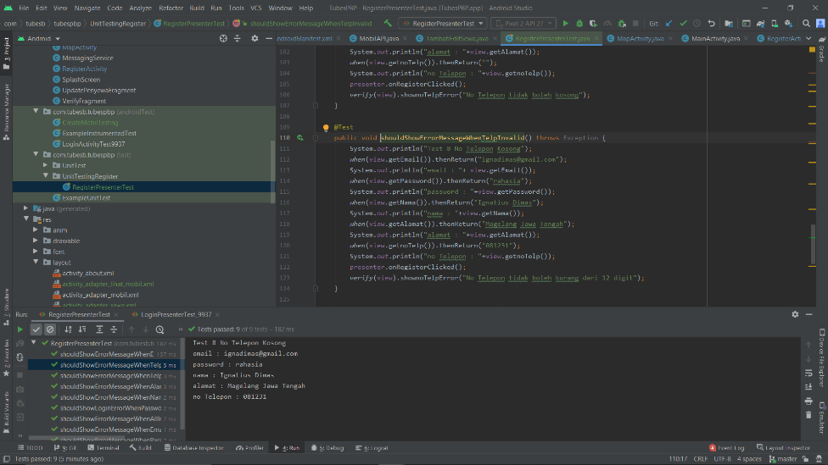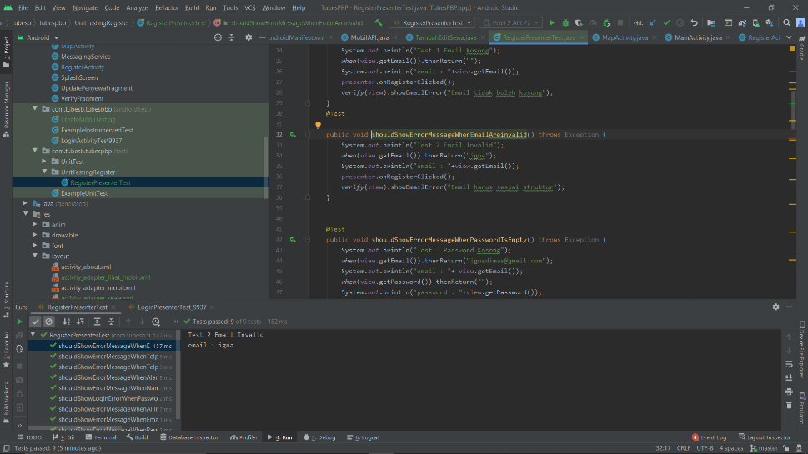

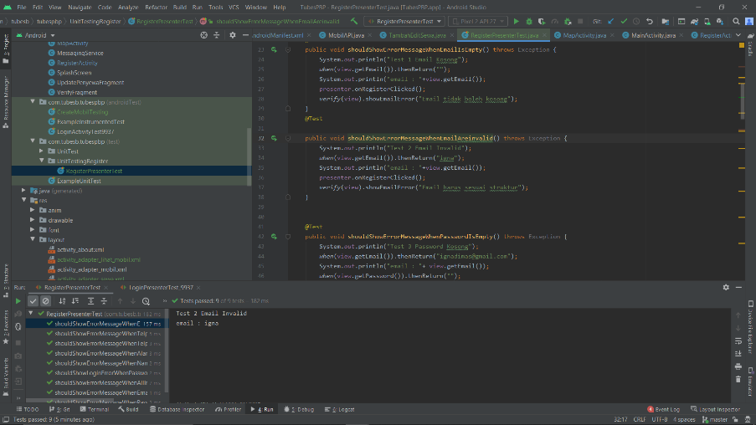

**Instrumented Testing**

Test yang dibuat adalah test pada fungsi CreateMobil di kelas TambahEditMobil.java.

Berikut Tabel Test Casenya

|  |  |  |  |  |  |
| --- | --- | --- | --- | --- | --- |
| Test Case | Prekondisi | Input | Expected Output | Result Output | Status |
| Create Mobil | Invalid input (semua kosong) | Nama Mobil:  Jenis Transmisi:  Harga Sewa:  Jumlah Seat:  LinkURL: | Data Kosong | “Data Tidak Boleh Kosong !” | Fail |
| Invalid Nama Mobil (Nama mobil sudah terpakai) | Nama Mobil: Innova  Jenis Transmisi: Manual  Harga Sewa: 50000  Jumlah Seat: 5  LinkURL:https:d2pa5g... | Nama Mobil Harus Unik | “Error Response Code 400” | Fail |
| Inavalid Nama Mobil (Nama Mobil Kosong) | Nama Mobil:  Jenis Transmisi: Manual  Harga Sewa: 50000  Jumlah Seat: 5  LinkURL:https:d2pa5g... | Nama Mobil Kosong | “Data Tidak Boleh Kosong !” | Fail |
| Semua Data Valid | Nama Mobil: Lamborghini  Jenis Transmisi: Manual  Harga Sewa: 50000  Jumlah Seat: 5  LinkURL:https:d2pa5g... | Tambah Mobil Berhasil | “Tambah Mobil Berhasil” | Pass |